  Европейски съюз | 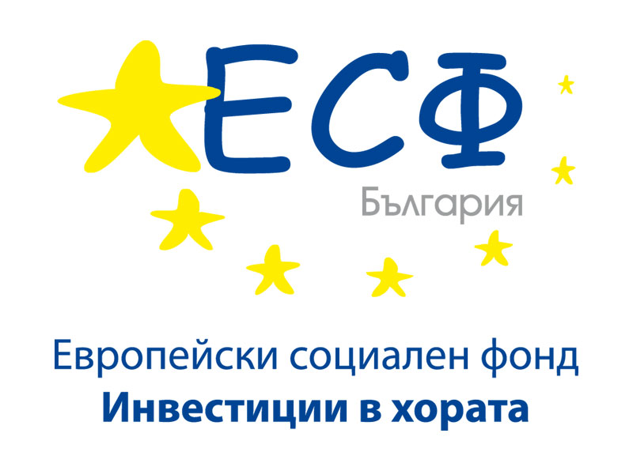 | 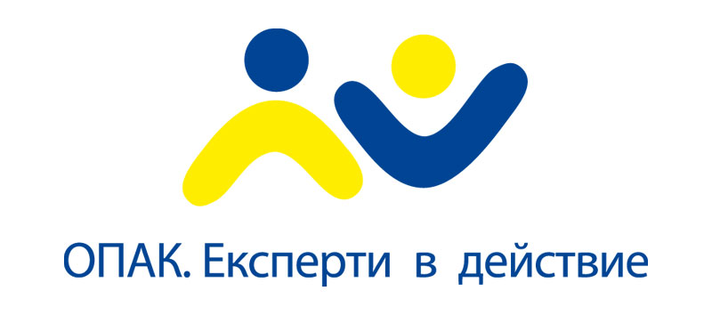  Оперативна програма  “Административен капацитет”
 | 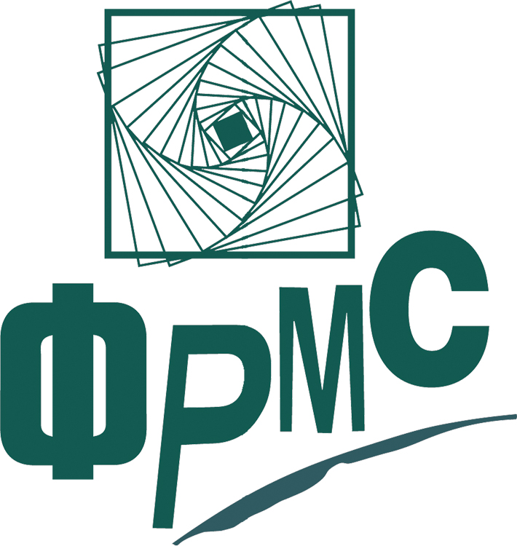

Конференция

Гражданско общество без граждани?
Как да свържем личния с обществения интерес?

Пловдив, 10 юли

10.30 – 11.00 Регистрация с кафе

11.00 – 11.15 Откриване – Здравко Сечков, изпълнителен директор на ФРМС

11.15 – 11.45 Представяне на анализа на неправителствения сектор от южен централен район. Наблюдения и изводи – Николета Ефремова, ФРМС

11.45 – 13.00 Кой е автентичния глас на гражданското общество в България – Диана Андреева, експерт общностно развитие

13.00 – 13.45 Кафе пауза – кетъринг

13.45 – 14.30 „Какво очакваме от неправителствените организации” – гледната точка на местната власт, Мирослав Янчев, кмет на община Златоград

14.30 – 15.15 „Какво очакваме от местната власт” – гледната точка на неправителствения сектор, Инициатива „Гражданска задруга” – неформално обединение от неправителствени оргарнизации от южен централен район за планиране

15.15 – 15.45 Как се свързва личния с обществения интерес – дискусия

15.45 – 16.00 Връчване на сертификати на организации преминали обучения по местно развитие и институционално укрепване

